新 书 推 荐

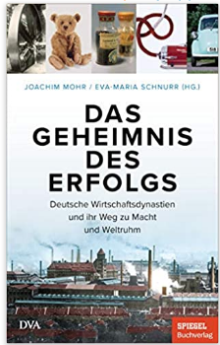
中文书名：《成功的秘诀：德国商业王朝以及他们通往权力和全球声誉之路》
英文书名：The Secret of Their Success：German Business dynasties and their path to power and global renown
德文书名：Das Geheimnis des Erfolgs
作 者：Joachim Mohr and Eva-Maria Schnurr
出 版 社：Penguin Random House Verlagsgruppe GmbH
代理公司：ANA/ Susan Xia
页 数：256页
出版时间：2021年8月
代理地区：中国大陆、台湾
审读资料：电子稿
类 型：经管

内容简介：

胜利与悲剧——德国最强大的商业王朝

汉高，保时捷，美诺，克虏伯和辉柏嘉享誉全世界—但这些公司的背后隐藏着哪些个人和家族呢，又是谁命名了这些公司呢？哪些家族几十年来 (甚至几个世纪以来) 始终追求高质量的德国工艺 — 尽管理由并非都是正义的？他们成功地将企业留在家族中，并延续给下一代人，不仅塑造了德国经济，也塑造了德国：他们影响了政治，引领了技术和社会创新，甚至创造了整个城市。

本书讲述了德国最重要的企业王朝是如何获得财富，权力和面对挑战的——但有时也是失败的。

作者简介：


约阿希姆·莫尔（Joachim Mohr）生于 1962 年，1993 年起为德国《明镜》周刊写作。他十年来负责报道国内政治，然后转至《明镜》的历史和科学出版部。2019 年，他加入《明镜》历史部。


伊娃·玛丽亚·施努尔（Eva-Maria Schnurr）, 生于 1974 年，拥有历史博士学位。她是德国《时代》和《明星》等媒体的自由撰稿人，随后于 2013 年成为《明镜》的编辑。她从 2017 年起负责《明镜》的历史和科学出版物，并于 2019 年被任命为该杂志历史部的主管。

谢谢您的阅读！
请将反馈信息发至：夏蕊（Susan Xia）
安德鲁·纳伯格联合国际有限公司北京代表处
北京市海淀区中关村大街甲59号中国人民大学文化大厦1705室
邮编：100872
电话：010-82504406
传真：010-82504200
Email：susan@nurnberg.com.cn
网址：http://www.nurnberg.com.cn
微博：http://weibo.com/nurnberg
豆瓣小站：http://site.douban.com/110577/

